《Web程序设计》课程期末设计报告

个人基本信息
姓名：
学号：
专业：
日期：
目 录
一、项目概述 1
1.1 项目背景 1
1.2 项目目标 1
1.3 开发环境与工具 1
1.4 技术栈 1
二、需求分析 2
2.1 用户角色 2
2.2 功能需求 2
2.3 非功能需求 2
三、系统设计 2
3.1 信息架构 2
3.2 页面流程图 3
3.3 数据库设计（localStorage结构） 3
四、前端实现 3
4.1 目录结构 3
4.2 核心代码片段 4
4.2.1 发布微博（home.js） 4
4.2.2 点赞/取消点赞 4
4.2.3 响应式布局（CSS） 4
五、核心功能展示 4
5.1 界面截图 4
5.2 功能演示视频（可选） 5
六、测试与分析 5
6.1 测试环境 5
6.2 功能测试用例 5
6.3 遇到的困难与解决方案 6
七、总结与展望 6
7.1 项目总结 6
7.2 可扩展方向 6
7.3 心得体会 6
八、参考文献 8
附录 9
附录A：项目代码 9
附录B：安装与运行说明 10

一、项目概述

1.1 项目背景
微博作为轻量级社交媒体，具有信息传播快、互动性强的特点。本设计旨在实现一个个人微博系统，模拟微博核心功能，锻炼前端综合开发能力。

1.2 项目目标
- 实现微博的发布、浏览、点赞、评论等核心功能
- 设计简洁、现代、符合微博风格的用户界面
- 实现响应式布局，支持PC端与移动端访问
- 使用localStorage模拟数据存储，无需后端

1.3 开发环境与工具
项目 | 内容
开发工具 | VS Code
版本管理 | Git + GitHub
浏览器调试 | Chrome DevTools
原型设计 | Figma / 手绘草图

1.4 技术栈
技术 | 用途
HTML5 | 页面结构
CSS3 | 样式、动画、响应式布局
JavaScript (ES6) | 交互逻辑、DOM操作
localStorage | 本地数据存储
Font Awesome | 图标库
Google Fonts | 字体优化

二、需求分析

用户角色
- 普通访客：浏览微博、查看评论
（2）注册/登录用户：发布微博、点赞、评论、删除自己的微博

2.2 功能需求
模块 | 功能 | 描述
用户模块 | 注册/登录 | 模拟登录，存储用户名和头像
微博模块 | 发布微博 | 支持文本 + 图片（可选）
微博模块 | 删除微博 | 仅可删除自己发布的微博
微博模块 | 点赞/取消点赞 | 实时更新点赞数
微博模块 | 评论 | 对微博发表评论
展示模块 | 时间线 | 按时间倒序展示所有微博
展示模块 | 个人主页 | 展示当前用户发布的所有微博

2.3 非功能需求
- 响应式：适配手机（<768px）、平板（768px-1024px）、PC（>1024px）
- 性能：首屏加载时间 < 2s
- 兼容性：Chrome、Edge、Safari 最新两个版本

三、系统设计

3.1 信息架构
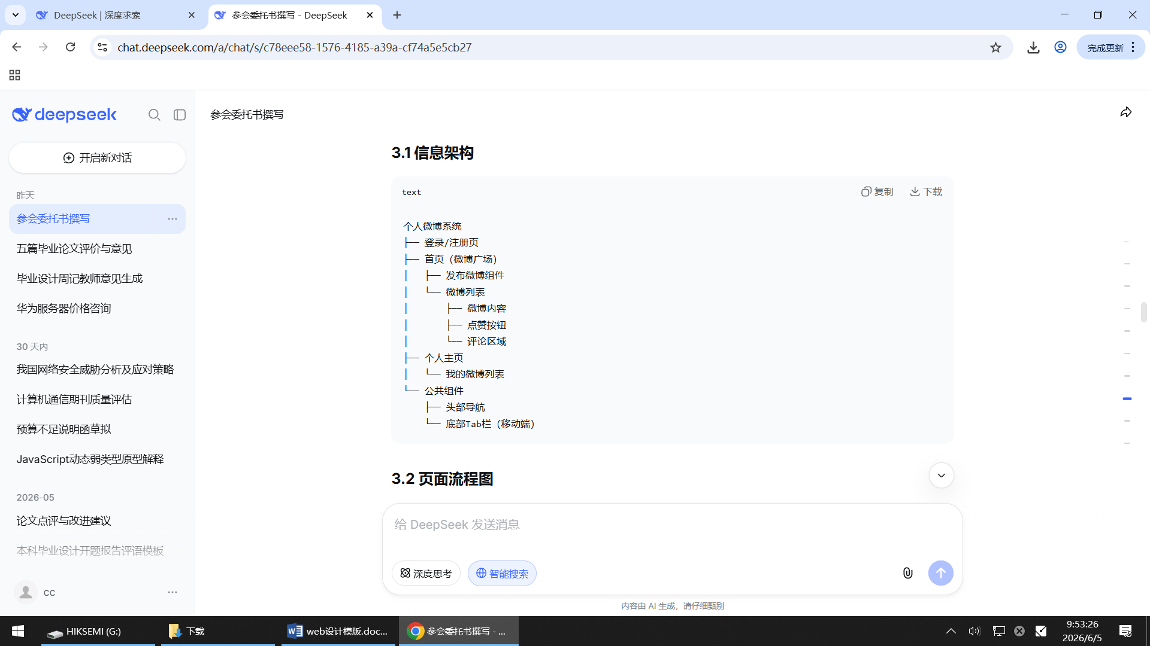

3.2 页面流程图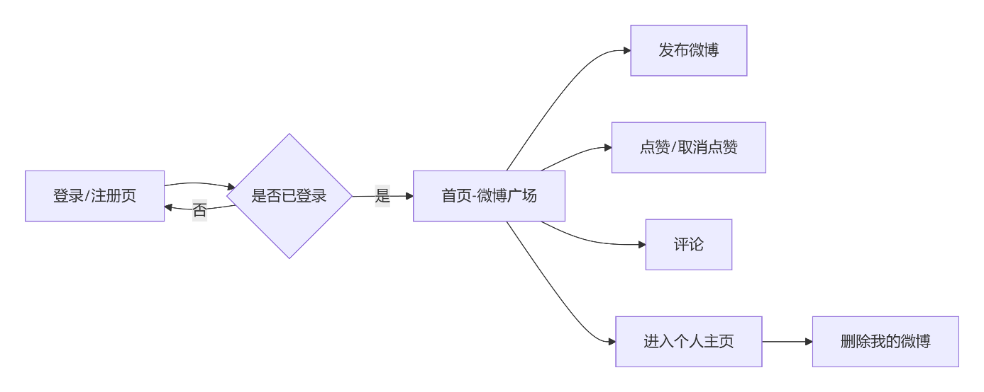

3.3 数据库设计（localStorage结构）
存储键值说明：
键名 | 存储内容 | 格式
users | 用户列表 | Array
currentUser | 当前登录用户 | Object
weibos | 微博列表 | Array
comments | 评论列表 | Array
用户对象结构：
{ "id": "u001", "username": "张三", "avatar": "https://...", "createTime": "2025-01-01"}
微博对象结构：
{ "id": "w001", "userId": "u001", "content": "今天天气真好！", "images": ["url1", "url2"], "likes": ["u002", "u003"], "createTime": "2025-06-04 14:30:00"}
评论对象结构：
{ "id": "c001", "weiboId": "w001", "userId": "u002", "content": "同意！", "createTime": "2025-06-04 14:35:00"}

四、前端实现

4.1 目录结构
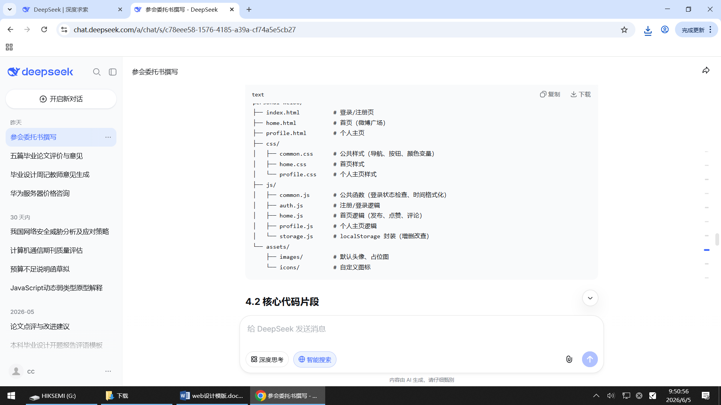

4.2 核心代码片段

4.2.1 发布微博
……

4.2.2 点赞/取消点赞
……

4.2.3 响应式布局
……

五、核心功能展示

5.1 界面截图
页面 | 截图说明
登录/注册页 | 表单、切换登录/注册模式
首页-微博广场 | 发布框、微博卡片、点赞/评论按钮
个人主页 | 仅展示当前用户的微博 + 删除按钮
响应式效果 | 手机、平板、PC三种视图对比

5.2 功能演示视频
可录制1-2分钟操作视频，上传至B站或GitHub，附链接。

六、测试与分析

6.1 测试环境
设备 | 操作系统 | 浏览器 | 结果
笔记本 | Windows 11 | Chrome 126 | ✅ 通过
笔记本 | Windows 11 | Edge 126 | ✅ 通过
手机 | iOS 17 | Safari | ✅ 通过
手机 | Android 13 | Chrome | ✅ 通过

6.2 功能测试用例
测试项 | 操作 | 预期结果 | 实际结果
用户注册 | 输入用户名、密码、头像URL | 注册成功，自动登录跳转首页 | 通过
用户登录 | 输入已注册的用户名密码 | 登录成功，跳转首页 | 通过
发布微博 | 输入文本内容，点击发布 | 微博出现在列表最上方 | 通过
点赞 | 点击微博的点赞按钮 | 点赞数+1，按钮高亮 | 通过
取消点赞 | 再次点击已点赞的微博 | 点赞数-1，按钮恢复 | 通过
评论 | 输入评论内容并提交 | 评论出现在该微博下方 | 通过
删除微博 | 在个人主页点击删除 | 该微博消失 | 通过
退出登录 | 点击退出按钮 | 清空本地状态，返回登录页 | 通过

6.3 遇到的困难与解决方案
问题 | 解决方案
微博列表刷新时评论丢失 | 评论单独存储，通过weiboId关联，每次渲染时动态加载评论
点赞状态不同步 | 使用likes数组存储用户ID，判断当前用户是否在数组中
移动端输入框被键盘遮挡 | 使用window.scrollTo在输入框聚焦时轻微上移
刷新后登录状态丢失 | 在localStorage中存储currentUser，页面加载时检查

七、总结与展望

7.1 项目总结
通过本次期末设计，我掌握了以下技能：
- 完整的HTML5/CSS3/JavaScript项目开发流程
- 使用localStorage实现前端数据持久化
- 响应式布局与移动端适配技巧
- 模块化JavaScript代码组织
- 基于Array方法的增删改查操作

7.2 可扩展方向
- 接入后端API（Node.js + Express + MongoDB）
- 增加关注/粉丝功能
- 增加话题标签和热搜榜
- 图片上传与预览（使用FileReader）
- 使用Vue/React框架重构

7.3 心得体会
本次课程设计让我真正体会到从零到一完成一个前端项目的完整过程。从最初的功能设计到最后的测试优化，每一步都遇到不少bug，但通过调试和查阅资料最终都解决了。特别是使用localStorage模拟数据库，让我对前端数据流的理解更加深刻。
八、参考文献
[01] 阮一峰. 《ES6标准入门》. 电子工业出版社, 2020.
[02] MDN Web Docs. localStorage. https://developer.mozilla.org/zh-CN/docs/Web/API/Window/localStorage
[03] Font Awesome 6 官方文档. https://fontawesome.com/
[04] 菜鸟教程. HTML5/CSS3教程. https://www.runoob.com/

附录

附录A：项目代码仓库
GitHub仓库地址：https://github.com/你的用户名/personal-weibo

附录B：安装与运行说明
# 克隆项目git clone https://github.com/你的用户名/personal-weibo.git# 进入目录cd personal-weibo# 直接打开任意html文件即可运行（无依赖）# 推荐使用 Live Server 插件

附录C：评分自评表（可选）
评分项 | 分值 | 自评得分 | 说明
功能完整性 | 30 | 28 | 实现所有核心功能，缺关注/私信
界面设计 | 20 | 18 | 简洁美观，有现代感
代码规范 | 15 | 14 | 变量命名规范，有注释
响应式适配 | 15 | 15 | 完美适配手机、平板、PC
创新性 | 10 | 8 | 增加图片预览、深色模式预留
文档完整性 | 10 | 10 | 文档结构完整，图文并茂
总分 | 100 | 93
报告结束
注：以上内容为通用模板，请根据你的实际项目替换截图、代码和具体实现细节。

